Lễ kết nạp lực lượng dân quân, cho ra thực hiện nghĩa vụ dân quân và tổng kết công tác tuyển quân năm 2024
Thực hiện Luật Dân quân tự vệ ngày 22/11/2019; Nghị định 72/2020/NĐ-CP ngày 30/06/2020 của Chính phủ quy định chi tiết một số điều của Luật Dân quân tự vệ về tổ chức xây dựng lực lượng và chế độ, chính sách đối với dân quân tự vệ; Chỉ tiêu, Mệnh lệnh, Chỉ thị nhu cầu về công tác Quốc phòng, Quân sự địa phương năm 2024. Sáng ngày 12/3/2024, Hội đồng Nghĩa vụ Quân sự xã Tịnh Long tổ chức Lễ kết nạp lực lượng dân quân, cho ra thực hiện nghĩa vụ dân quân và tổng kết công tác tuyển quân năm 2024. Tham dự buổi lễ có đồng chí Trần Thanh Vọng – Bí thư Đảng uỷ - Chủ tịch HĐND xã – Chính trị viên Ban QHQS xã, đồng chí Nguyễn Anh Tuấn – Phó Bí thư Đảng uỷ - Chủ tịch UBND xã – Chủ tịch Hội đồng NVQS xã, đồng chí Đỗ Văn Ba – Phó Chủ tịch HĐND xã, đồng chí Đặng Văn Hoài – Chủ tịch UBMTTQVN xã, cùng các đồng chí thành viên Hội đồng NVQS xã và các cán bộ, chiến sĩ lực lượng dân quân xã.
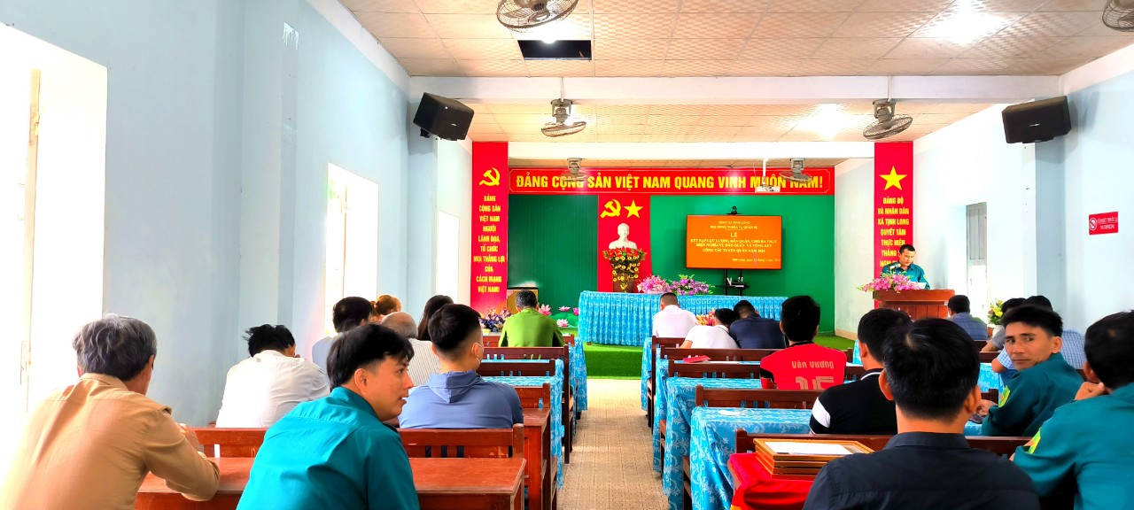
Buổi lễ đã kết nạp 26 chiến sĩ vào lực lượng dân quân và luân phiên cho ra nghĩa vụ dân quân năm 2024 đối với 26 chiến sĩ.
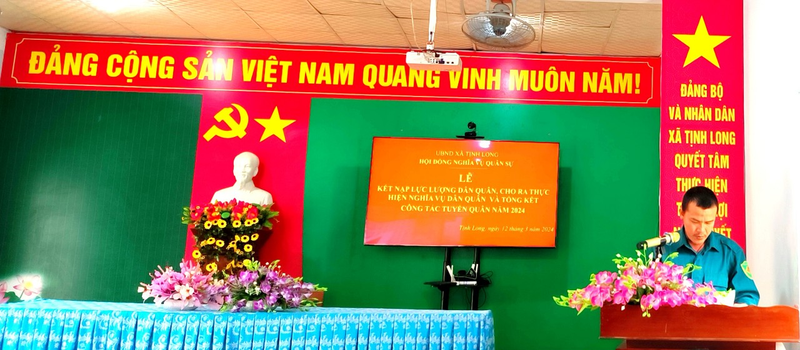
Đồng chí Trương Quang Thắng – CHT Ban CHQS xã
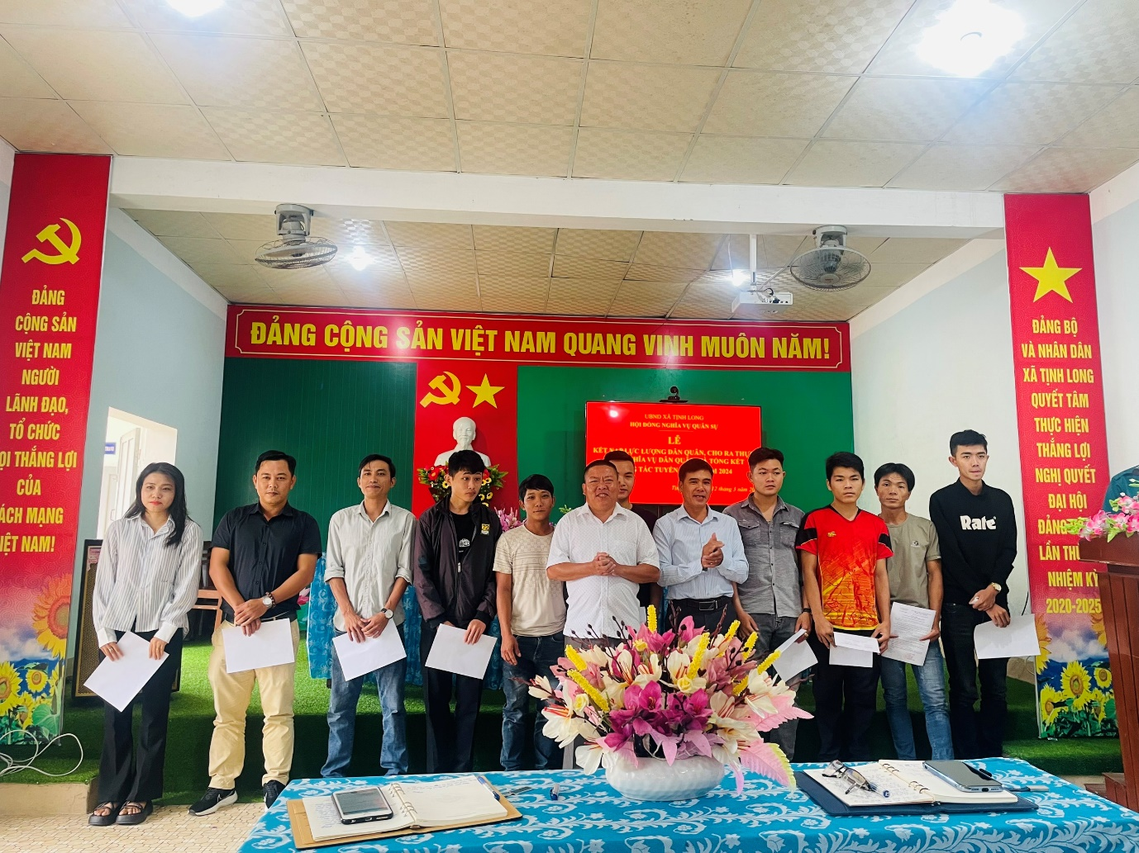
Trao quyết định cho các chiến sĩ mới kết nạp vào LLQD
Hội đồng NVQS xã cũng đã tổng kết, đánh giá, rút kinh nghiệm công tác tuyển quân năm 2024. Trong năm 2024, xã nhà đã hoàn thành xuất sắc công tác tuyển quân, đã giao quân 23 thanh niên, đạt 135,29% so với chỉ tiêu thành phố giao (17 chính thức), tăng 23,53% so với năm 2023.
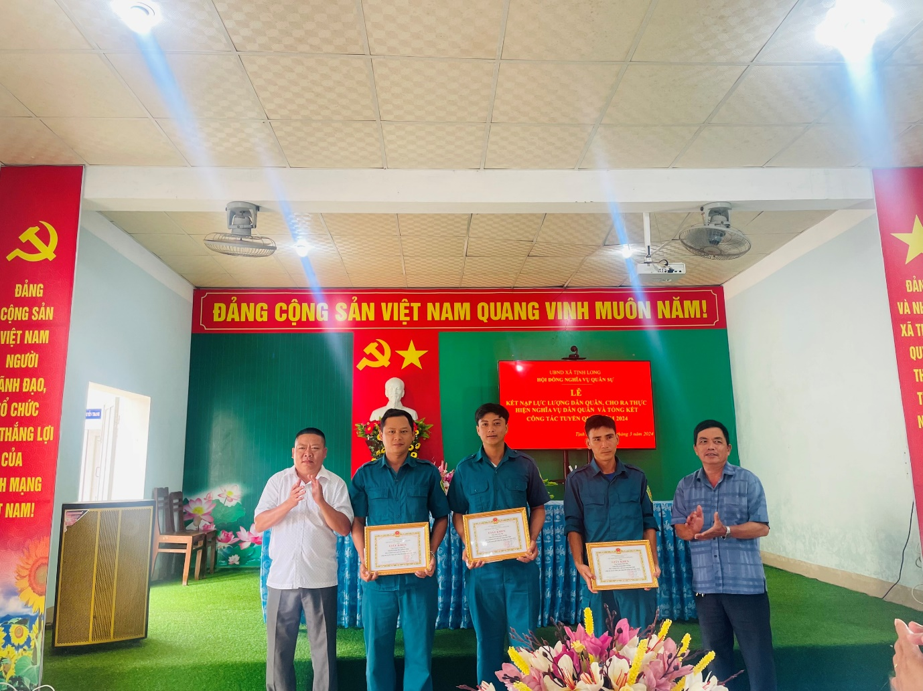
Tặng Giấy khen của Chủ tịch UBND xã cho các cá nhân đạt thành tích xuất sắc trong công tác tuyển quân năm 2024
Tại buổi lễ, đồng chí Trần Thanh Vọng – Bí thư Đảng uỷ - Chủ tịch HĐND xã – Chính trị viên Ban QHQS xã đã phát biểu chỉ đạo và chúc lực lượng dân quân hoàn thành tốt nhiệm vụ được giao, đặc biệt trong đợt huấn luyện sắp đến./.

